**Tema 67. Cirilo Loukaris y los sínodos de Iasi (1642) y Jerusalén (1672)**

Como mencionamos con anterioridad, la herejía protestante no tardó mucho en causar estragos por toda Europa y, asimismo, los seguidores de sus doctrinas buscaron establecer contactos con la Iglesia Ortodoxa, con vistas a expandir su herejía en otros territorios. Un personaje clave en las relaciones entre ortodoxos y protestantes fue Cirilo Loukaris (1572-1638).

Loukaris era nativo de la isla de Creta, en ese entonces bajo dominio veneciano. Siendo joven, recorrió Europa y durante sus estudios tuvo pasos por Venecia y Padua. Asimismo, también estuvo en Wittemberg, la ciudad donde Martín Lutero saltó a la fama y Ginebra, que era el epicentro de la herejía calvinista. El patriarca de Alejandría, Melecio I Pegas (1590-1601) lo había enviado a la Mancomunidad Polaco-Lituana para representar la oposición ortodoxa a la Unión de Brest de 1596. Luego de eso, sirvió durante seis años como rector de la academia ortodoxa en Vilna, la actual capital de Lituania.

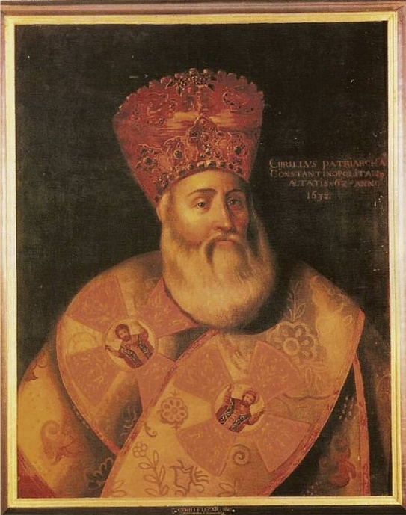

Cirilo Loukaris

En 1601, con apenas veintinueve años de edad, fue elegido como patriarca ortodoxo de Alejandría, cargo que ejercería hasta 1620, año en que sería elegido como Patriarca Ecuménico de Constantinopla, sede donde había sido *locum tenens* en 1612.

Su experiencia y la realidad que se vivía en Constantinopla lo habían vuelto profundamente anti-latino, llegando incluso a involucrarse mucho en asuntos políticos. En distintos momentos y con miras a neutralizar la acción de los latinos en la ciudad, buscó la ayuda de las embajadas protestantes. Sin embargo, esta relación con los protestantes, así como sus estudios de joven lo condujeron a caer bajo la influencia calvinista.

Cirilo Loukaris inició una campaña para reformar la Iglesia Ortodoxa, razón por la cual envió a teólogos jóvenes griegos a estudiar en universidades en los Países Bajos, Suiza e Inglaterra. En 1629, Loukaris publicó en Ginebra una «Confesión» en latín abiertamente calvinista en su enseñanza. En esta declaración, Loukaris afirmó prácticamente todas las doctrinas principales del calvinismo, incluyendo la predestinación, la justificación sólo por la fe, la aceptación de sólo dos sacramentos, el rechazo a los sagrados iconos y a la infalibilidad de la Iglesia, entre otras.

Constantinopla se convirtió en un campo de batalla entre protestantes y latinos, donde la intervención de las embajadas occidentales condicionaba la actuación del Patriarcado Ecuménico. Loukaris ocupó el puesto de patriarca en cinco periodos distintos, debido a que se vio obligado a renunciar a causa de la acción de austriacos y franceses durante el reinado del sultán Murad IV (r. 1623-1640), siendo reinstalado con la ayuda de neerlandeses e ingleses.

Este controversial patriarca murió el 27 de junio de 1638, tras haber sido acusado de traición ante Murad IV, quien lo condenó a ser estrangulado. Su cuerpo fue arrojado al mar y fue recuperado por sus amigos.

La confesión de fe de Cirilo Loukaris y sus deseos de reforma abrieron una gran polémica en el seno de la Iglesia Ortodoxa, que se vio motivada a responder enérgicamente a la herejía a través de distintos sínodos. Un primer sínodo se reunió en Constantinopla en 1638. Ahí, se anatematizó a Cirilo y su confesión de fe. Serían dos grandes concilios en 1642 y 1672 los que discutirían el tema en mayor profundidad.

El Sínodo de Iasi de 1642, reunido en la ciudad de este nombre en lo que fue el antiguo Principado de Moldavia –aunque la ciudad se encuentra actualmente en Rumania– tuvo por objetivo refutar errores doctrinales tanto del protestantismo como de los latinos. Fue convocado por el patriarca ecuménico de Constantinopla Partenio I (1639-1644) y contó con el apoyo del príncipe o voivoda de Moldavia Vasile Lupu (r. 1634-1653). Reunió a los representantes tanto de las iglesias griegas como de las eslavas.

Además de condenar las doctrinas calvinistas atribuidas a Cirilo Loukaris, el sínodo de Iasi, ratificó la confesión ortodoxa que había sido escrita en 1640 como respuesta a Loukaris, por Pedro Mogila, metropolita ortodoxo de Kiev (1633-1646). Sin embargo, la confesión de Mogila estaba fuertemente influenciada e inspirada por los manuales latinos. Por esto, no fue aprobada sino hasta ser revisada y modificada por el monje griego Melecio Syrigos, ya que había elementos ajenos a la fe ortodoxa, como lo que respecta a la consagración de la Eucaristía, que Pedro Mogila, al igual que los latinos atribuía únicamente a las palabras de la institución pronunciadas por el sacerdote. Igualmente, la confesión original de Mogila incluía la doctrina latina del purgatorio. Habiendo sido modificada y por todo lo demás, la confesión fue aprobada por el concilio.

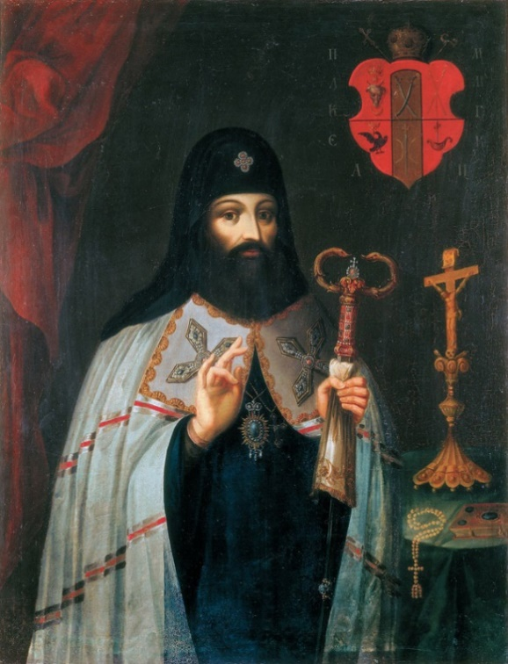

Pedro Mogila

El Sínodo de Jerusalén de 1672, también conocido como Sínodo de Belén, fue convocado por el patriarca Dositeo II de Jerusalén (1669-1707) quien también lo presidió. El propósito de la reunión, al igual que en Iasi, era el de marcar diferencias tanto frente a los protestantes como a los latinos, volviendo sobre la polémica abierta por la confesión de Cirilo Loukaris.

El concilio respondió punto por punto a la confesión de Loukaris haciendo importantes aclaraciones con respecto a las declaraciones abiertamente opuestas a la fe ortodoxa. Se llegó incluso a dudar de que Loukaris fuera el autor de la confesión.

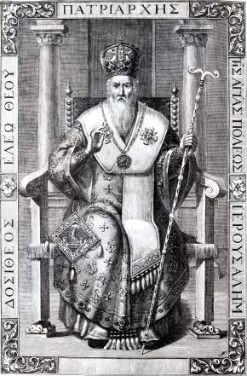

Patriarca Dositeo de Jerusalén

Se afirmó la presencia real de Cristo en la Eucaristía contra aquellos que dicen que los sacramentos son meramente símbolos. Para explicarlo, se aceptó usar la palabra griega (*metousiosis*) equivalente a «Transubstanciación» (latín: *transubstantiatio*).Igualmente, se condenaron las doctrinas protestantes de la sola scriptura y la justificación sólo por la fe, entre otras herejías.

Con respecto al canon de las Sagradas Escrituras, cuestionado por los protestantes, el Sínodo de Jerusalén confirmó la canonicidad de los denominados textos deuterocanónicos del Antiguo Testamento. Asimismo, a propósito de los errores de Roma, se afirmó que el Espíritu Santo procede del Padre y no del Padre y el Hijo como afirman los latinos (cláusula *Filioque*).

El sínodo finalmente produjo una confesión de fe, también conocida como Confesión de Dositeo, resumida en dieciocho puntos y cuatro preguntas con sus respectivas respuestas. Aunque Dositeo también se hallaba influenciado por los manuales latinos, pues estos ofrecían las herramientas más cercanas para la refutación del protestantismo, el fondo de su confesión es mucho más ortodoxo si lo comparamos con el escrito de Pedro Mogila.

Los sínodos de Iasi y Jerusalén, representaron en su momento una gran reafirmación y una motivación para los fieles ortodoxos, así como para la jerarquía de la iglesia, siendo dos acontecimientos profundamente significativos para la ortodoxia en el siglo XVII que fueron ampliamente aceptados por las comunidades cristianas como una expresión de fe, unidad e identidad frente a las amenazas de la época. Los errores protestantes no llegaron a contaminar la pureza de la fe ortodoxa.

Como dato curioso, Cirilo Loukaris llegó a ser considerado como santo y hieromártir de la iglesia, siendo reconocido en 2009 por el Santo Sínodo de la Iglesia de Alejandría, pues durante mucho tiempo, la opinión de los más importantes expertos era que Loukaris no había sido el autor de la confesión calvinista, aunque también se desaprueba el que no haya respondido a las acusaciones.

